附件2：
2021年毕业生网络双选会视频面试操作方法

- 学生进入某职位详情后，点击立即沟通，可以与企业HR在线沟通，并自动给企业发送一条打招呼语。HR看到消息后，可与学生实时沟通。
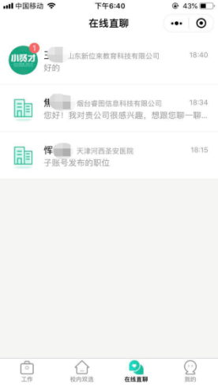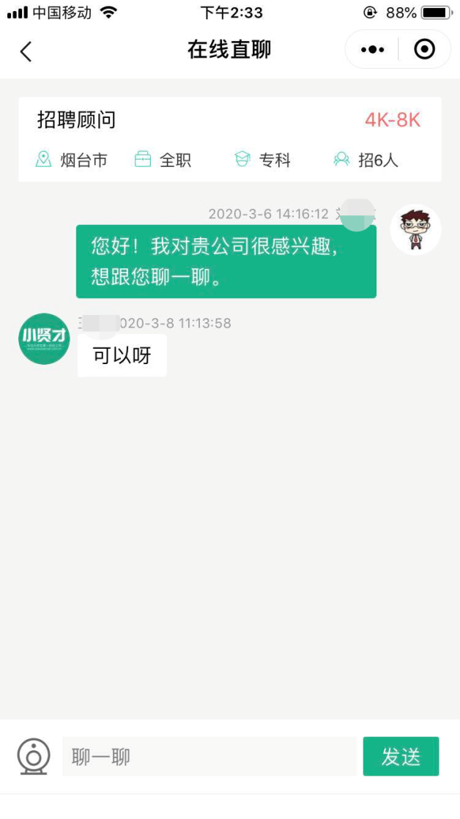
2、点击摄像头可与企业视频交流，企业与学生双方同时在线，即双方均处于和对方的聊天框内，视频才可接通。
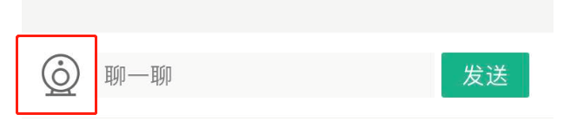

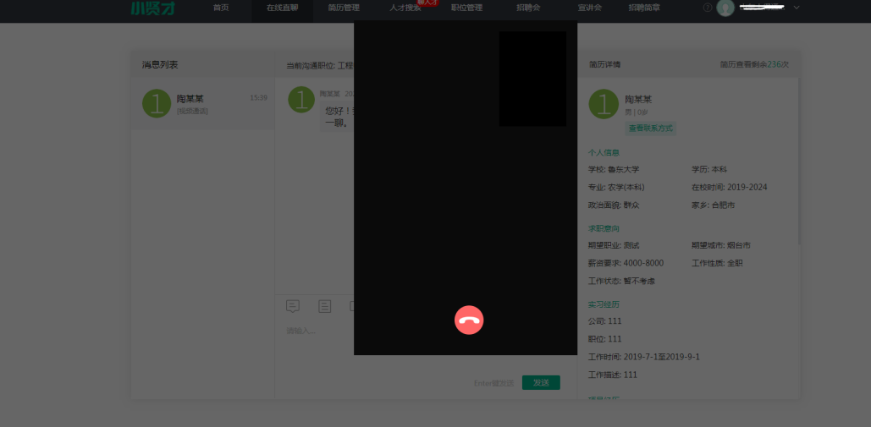
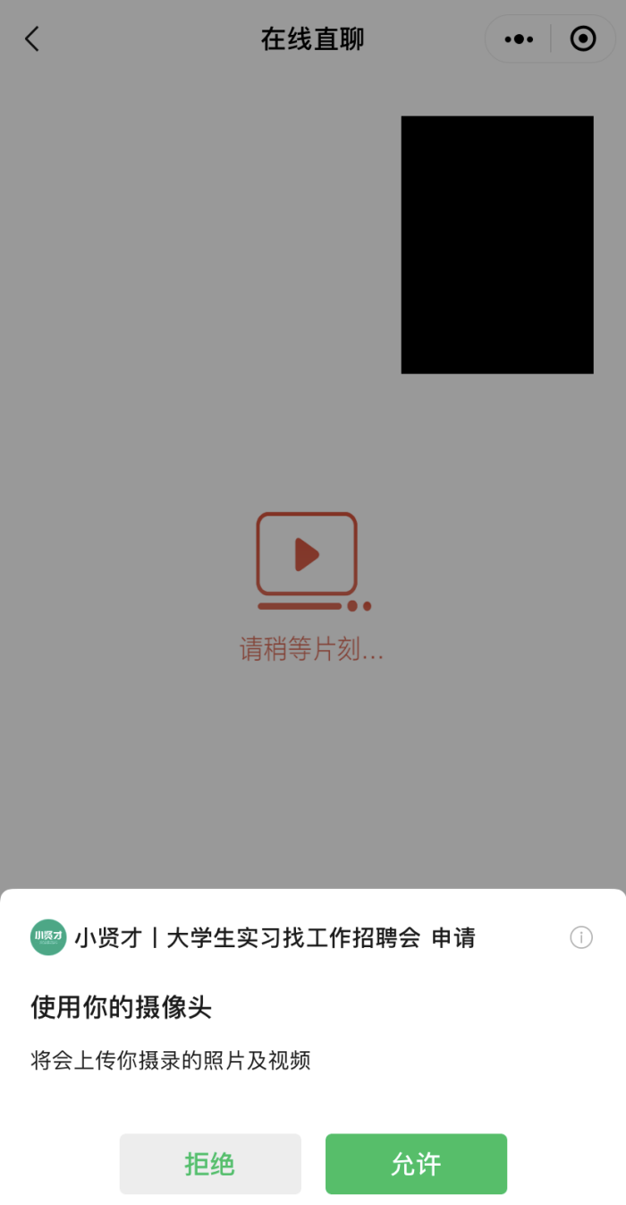
3、单位看完简历与面试视频后，给学生做出反馈：面试/待录用/淘汰，通知下一轮面试。

